Отчёт по индивидуальному проекту. Этап №3

Архитектура компьютера и операционные системы

Рогожина Надежда Александровна, НКАбд-02-22

Содержание

# 1 Цель работы

* Создать свой сайт (разместить на Github pages заготовки для персонального сайта)

# 2 Задание

* Добавить к сайту достижения.
* Список достижений.
* - Добавить информацию о навыках (Skills).  
   - Добавить информацию об опыте (Experience).  
   - Добавить информацию о достижениях (Accomplishments).
* Сделать пост по прошедшей неделе.
* Добавить пост на тему по выбору:
* - Легковесные языки разметки.  
   - Языки разметки. LaTeX.  
   - Язык разметки Markdown.

# 3 Теоретическое введение

Для реализации сайта используется генератор статических сайтов Hugo.

# 4 Выполнение лабораторной работы

1. В папке */home/narogozhina/work/blog/content/_index.md* я удалила заголовок рекламы Hugo
2. Добавила информацию о навыках (skills)(рис. 1):

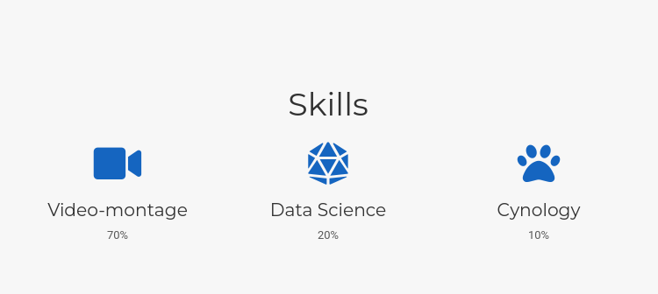

Figure 1: Навыки

1. Добавила информацию о опыте (рис. 2):

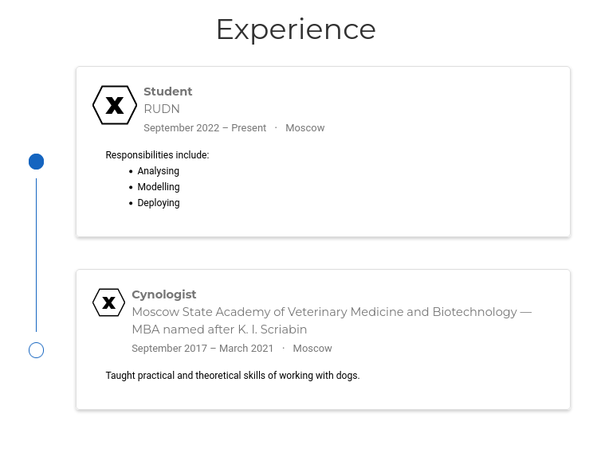

Figure 2: Опыт

1. Добавила информацию о достижениях (рис. 3):

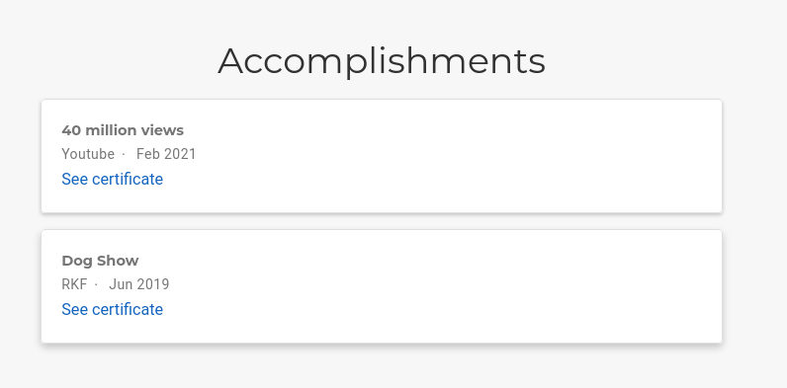

Figure 3: Достижения

1. Добавила два поста (рис. 4):

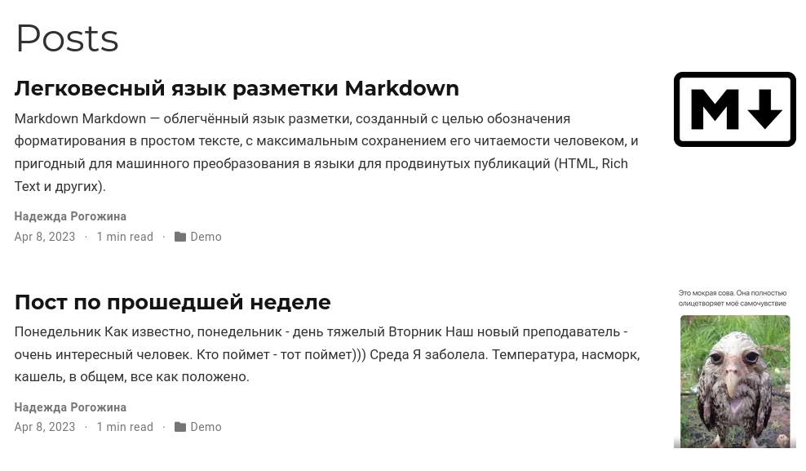

Figure 4: Два поста

# 5 Выводы

В ходе лабораторной работы мы добавили основную информацию по нашему сайту.

# Список литературы